Guilherme Gomes Barboza 1ADSA profª: Célia

Exercício 1

**Modelagem Conceitual**

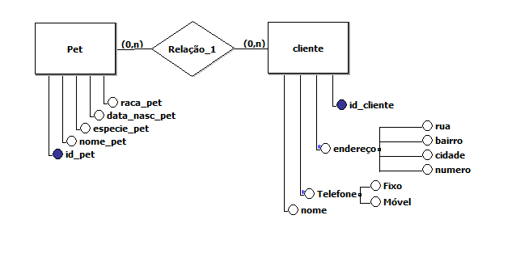

**Banco de Dados**

select * from cliente;

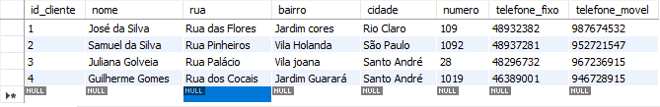

select * from pet

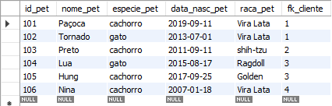

alter table cliente modify nome varchar(20);

select * from pet where especie_pet = 'gato';

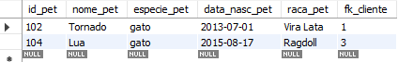

select nome_pet, data_nasc_pet from pet;

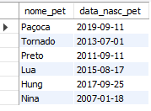

select * from pet order by nome_pet;

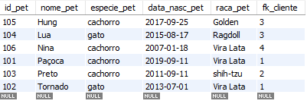

select * from cliente order by bairro desc;

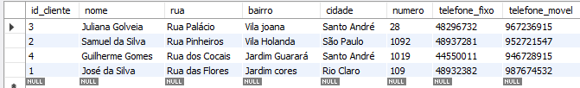

select * from pet where nome_pet like 'P%';

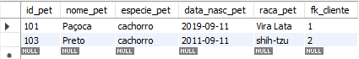

select * from cliente where nome like '% da Silva';

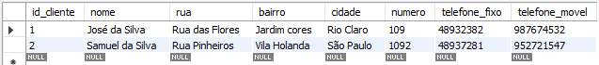

update cliente set telefone_fixo = 44550011 where id_cliente = 4;

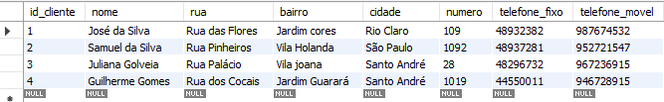

select*from cliente;

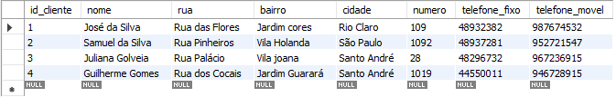

select pet.*, cliente. nome, rua, bairro, cidade, numero, telefone_fixo as 'tel:', telefone_movel as 'cel:' from pet, cliente where id_cliente = fk_cliente;

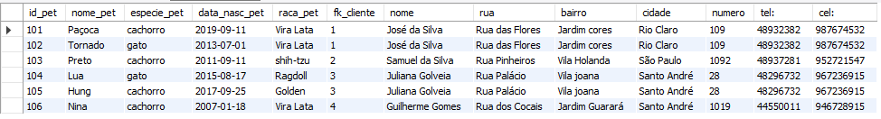

select pet.*, cliente. nome, rua, bairro, cidade, numero, telefone_fixo as 'tel:', telefone_movel as 'cel:' from pet, cliente where id_cliente = fk_cliente and id_cliente = 1;



delete from pet where id_pet = 102;

select*from pet;

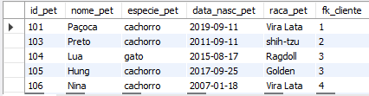

Exercício 2

**Modelagem Conceitual**

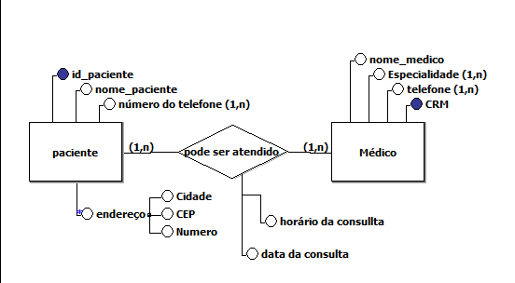

Exercício 3

**Modelagem Conceitual**

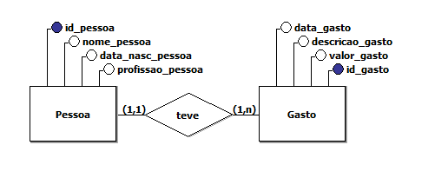

**Banco de Dados**

select*from pessoa;

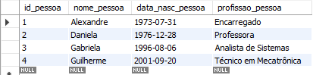

select*from gastos;

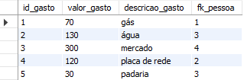

select* from gastos where id_gasto = 4;



select*from pessoa where nome_pessoa like 'Daniela';



select pessoa.*, gastos. valor_gasto, descricao_gasto from pessoa, gastos where fk_pessoa = id_pessoa;

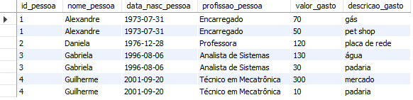

update pessoa set profissao_pessoa = 'Analista de Sistemmas' where id_pessoa = 4;

delete from gastos where id_gasto=7;